Année 2025 :
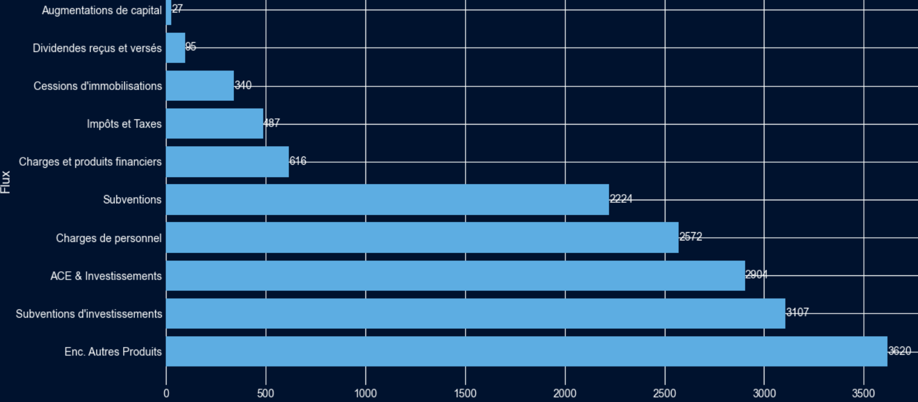
Année 2024
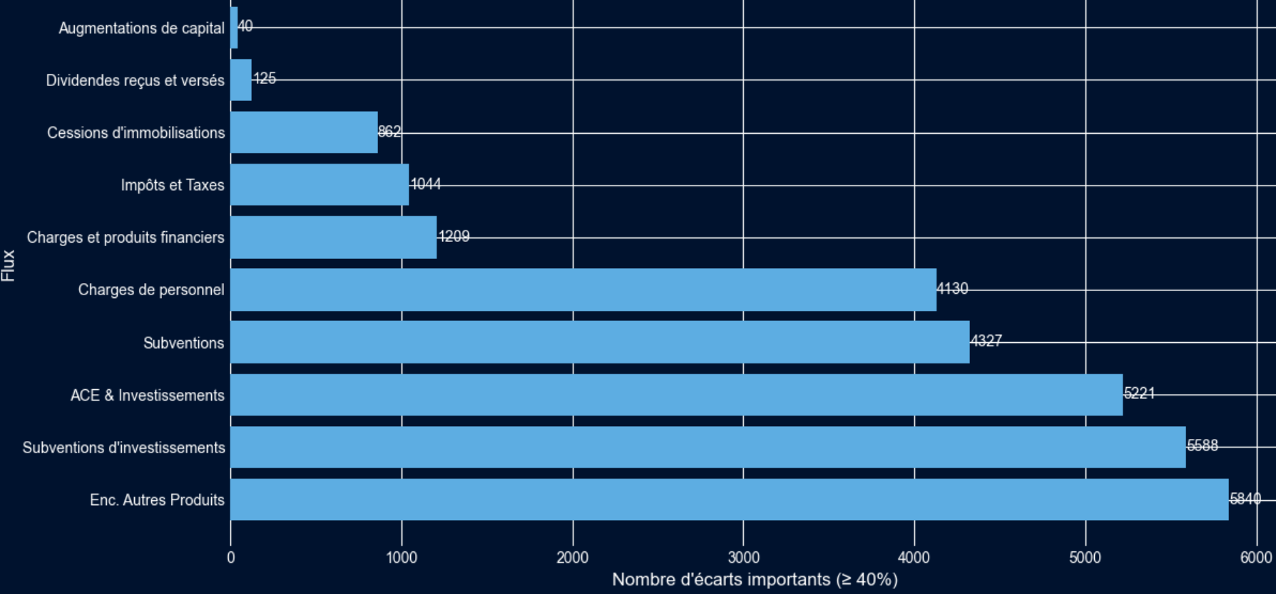
Année 2023
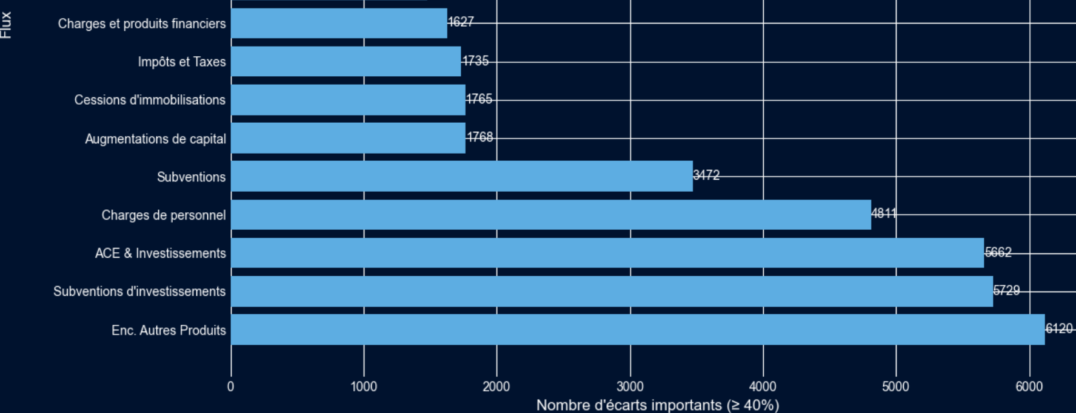

Pourcentage d’écart par flux sur 2023 2024 et 2025 confondus :
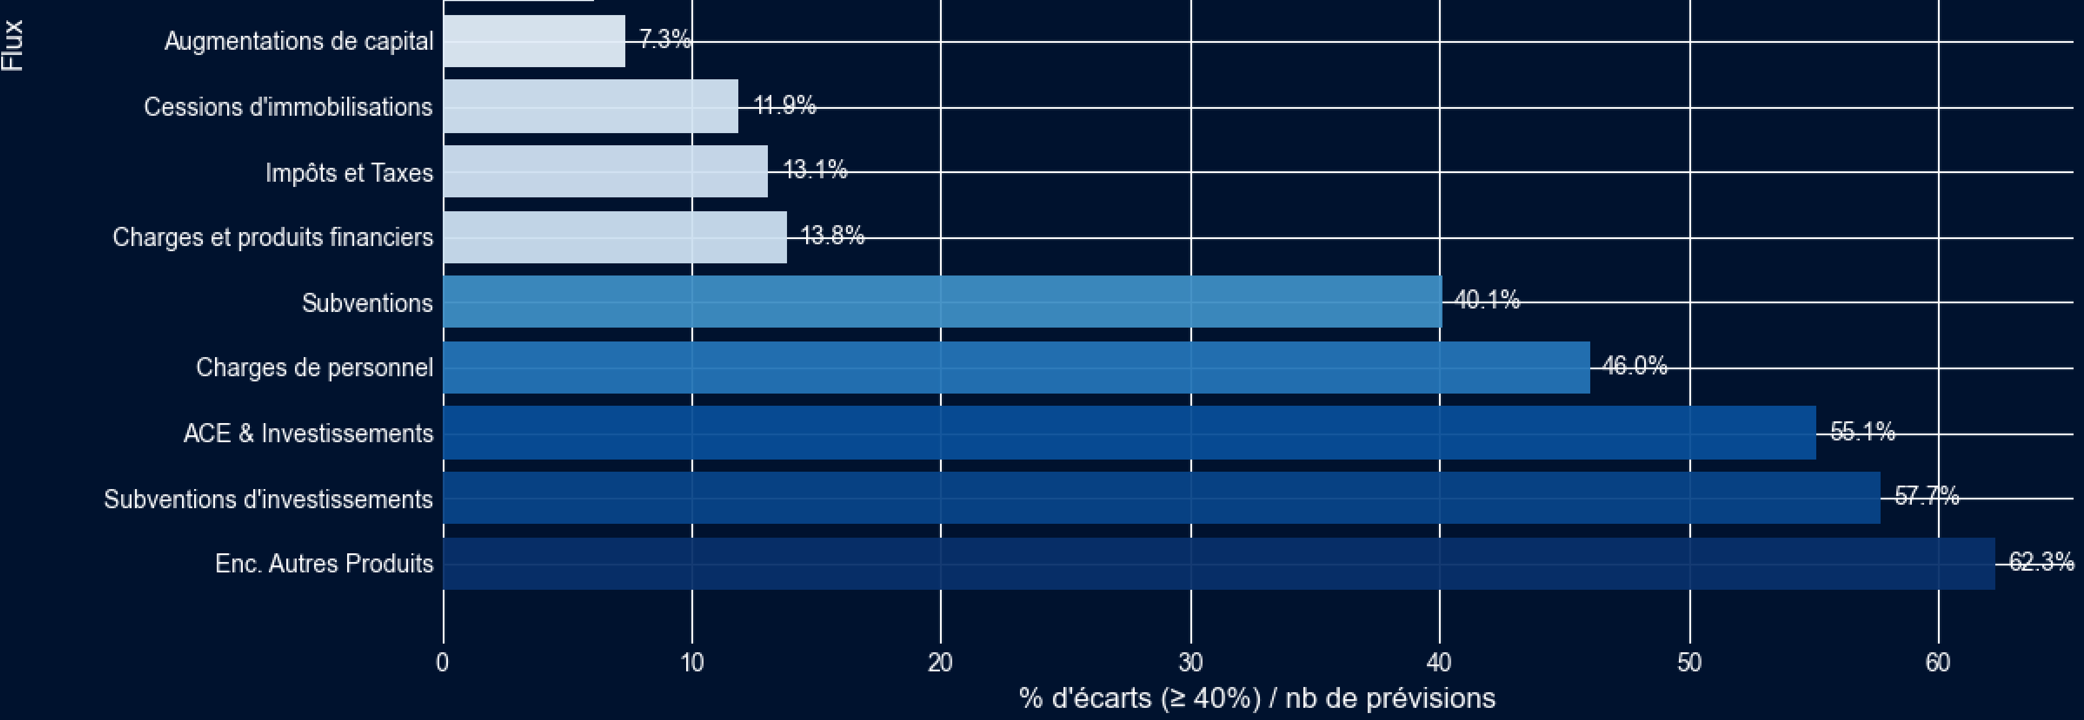

Analyse – G&C
Top 5 Flux avec le plus grand nombre d’écart en moyenne – G&C:
- ACE & Invest
- Subventions d’invest
- Enc. Autres Produits
- Charges de personnel
- Subventions
Analyse des flux du top – G&C :
Flux | Nombre écart moyen par année | Pourcentage d’écart moyen par année | Intégration d’IA possible ? | Justification
ACE & Invest | 4 595 | 55.1% | Oui (plus complexe) | Flux aléatoire, pas de phénomène de récurrence. Possible phénomène de récurrence sur le second semestre (flux plus importants)
Subventions Invest | 4 808 | 57.7% | Non | Dépend trop d’actions humaines
Enc. Autres Produits | 5 200 | 62.3% | Oui | Phénomène de récurrence mensuelle, flux aléatoire, anticipation possible
Charges de personnel | 3 837 | 46% | Oui mais pas nécessaire | Mettre de l’IA sur cette nature de flux n’est pas pertinent car les dates de décaissements sont normées.
Subventions | 3 341 | 40% | Non | Pas de phénomène de récurrence, piques ponctuelles, difficile à anticiper

